Аппликация «Снегирь на ветке рябины». Конспект занятия по художественному творчеству в подготовительной группе
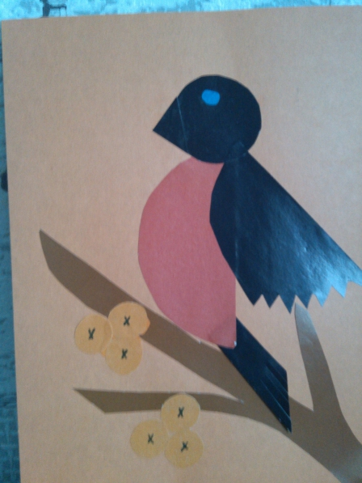
Цели: Продолжать знакомить с многообразием птиц. Расширять представления о зимующих птицах, различать их по голосам и внешнему виду; наблюдать за птицами по следам. Воспитывать бережное отношение к птицам и желание заботиться о них.
Ход занятий:
Воспитатель: Ребята послушайте, пожалуйста, стих написала советская писательница ЗИНАИДА АЛЕКСАНДРОВА
- Снежок порхает, кружится,
На улице бело,
И превратились лужицы
В холодное стекло.
Где летом пели зяблики,
Сегодня – посмотри! -
Как розовые яблоки
На ветках снегири!
Воспитатель: Про какую птицу говорится в этом стихотворении? (про снегиря)
- Ребята посмотрите, какой красивый снегирь. Ой, ребята он нам письмо принес? Прочитаем его.
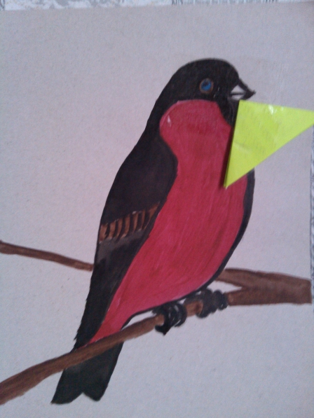
«Дорогие дети! Помогите! Меня заколдовал злой волшебник! Прилетайте в Царство птиц!
Давайте поможем птице полетели в царство птиц!
На чем можно отправиться в царство птиц?
Ответы детей (В царство птиц можно отравиться на поезде; на машине)
Воспитатель: Молодцы! А мы с вами оправимся в царство птиц на ковре - самолете.
Воспитатель: Закрывайте глаза и представьте мы летим на ковре – самолете.
- Вот мы с вами и оказались в Царстве птиц.
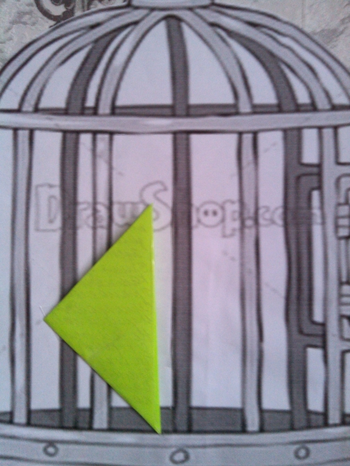
Воспитатель: Смотрите клетка, вот еще одно письмо. Чтобы расколдовать птицу надо отгадать загадку: и мы сможем открыть клетку.
Слушайте внимательно:
Пусть я птичка невеличка,
У меня одна привычка –
Как начнутся холода,
Прямо с севера сюда!
Чернокрылый, красногрудый
И зимой найдет приют:
Не боится он простуды
С первым снегом тут как тут.
Ты откуда, ты откуда
Прилетел к нам красногрудый?
Облетел я всю Сибирь!
Как зовут меня? – Снегирь!
Ребята мы расколдовали нашу птичку. Посмотрите, какая она красивая.
Но почему то, она все равно грустная.
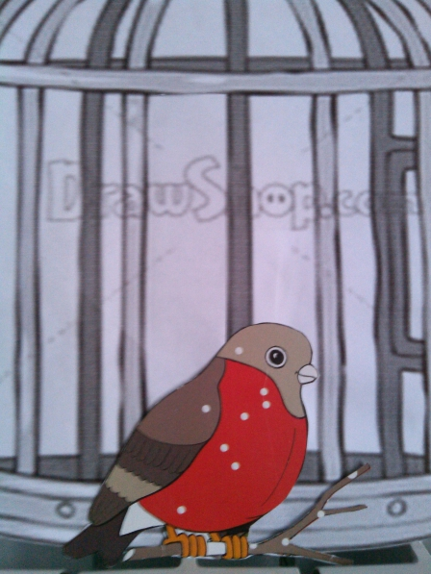
- Что мы можем сделать, чтобы поднять ей настроение? (сделать друзей)
Очень хорошая идея - найти нашему снегирю друзей. Сегодня я предлагаю вам сделать аппликацию «Снегирь на ветке рябины».
Воспитатель. Посмотрите внимательно на нашего снегиря. Назовите части тела птицы. (У снегиря есть клюв, голова, крылья, хвост, лапы)
Воспитатель. Какая по форме голова птицы? (голова круглой формы)
Воспитатель: Какое по форме туловище снегиря? (туловище овальной формы)
Воспитатель: Какой по форме клюв? (Клюв у снегиря треугольной формы)
-Воспитатель: Какие части тела у снегиря чёрного цвета? (У снегиря черные крылья, черная голова)
-Воспитатель: Какое по цвету туловище у снегиря? (красное)
Но прежде чем мы будем делать нашему снегирю друзей. Давай те чуть - чуть отдохнем физ. минутку проведем.
Физминутка.
Вот на ветках посмотри, (Руками хлопают себя по бокам)
В красных майках снегири. (Показывают грудки)
Распустили перышки (Руки слегка в стороны,)
Греются на солнышке. (Шевелят пальчиками)
Головой вертят, вертят, (Повороты головой вправо, влево)
Улететь они хотят. (Взмахивают руками)
Кыш, Кыш, Кыш, улетели!
Проходи на свои места.
Как пользоваться ножницами:
Ножницы - это НЕ игрушка. Ножницы - это инструмент. Они острые и опасные. Если не правильно ними пользоваться, можно пораниться.
Итак, с ножницами не играют, с ними работают.
Ножницами НЕЛЬЗЯ: махать, бросать, подносить к лицу, брать без разрешения. Передают ножницы только закрытыми: кольцами вперед, взяв за сомкнутые лезвиями. С ножницами нужно работать, сидя за столом. Каждый раз после работы положить ножницы на место.
1. Сначала мы вырежем из коричневой бумаги ветку рябины, из оранжевой бумаги вырезаем ягоды рябины (круглой формы) .
2. Воспитатель: Из красного прямоугольника, закругляя углы, вырежем овал это у нас туловище.
3. Потом из чёрного квадрата, закругляя углы, вырежем круг. Это будет голова снегиря.
4. Хвост тоже сделаем из прямоугольника. Складываем прямоугольник пополам. Надрезаем один угол. И делаем несколько вертикальных надрезов.
5. Крыло. Из прямоугольника вырезаем полукруг. Верхний угол закругляем. Начиная с нижнего угла, вырезаем 3 зубчика. Получилось крыло.
6. Глаз вырезаем из голубого цвета. (круглый)
7. Надо разложить все детали на картоне.
Теперь можете наклеивать своего снегиря.
Итог: Посмотрите, какие красивые снегири у нас получились. Снегирь очень рад и благодарит вас за помощь, теперь у него много друзей.
Пришло время возвращаться в детский сад. Закрываем глаза.
- Вот мы и вернулись в детский сад.
(Оформление работ.)
Чтение стихотворения.
Выбегай поскорей
Посмотреть на снегирей…
Прилетели, прилетели!
Стайку встретили метели,
А Мороз Красный нос
Им рябинку принес,
Хорошо угостил,
Хорошо подсластил
Зимним вечером поздним
Ярко- красные грозди.
Итог занятия: Скажите, что мы делали сегодня в Царстве птиц и что вам особенно понравилось?
- Вы сегодня хорошо справились с заданием, молодцы.

